M3 – KERESZTREJTVÉNY
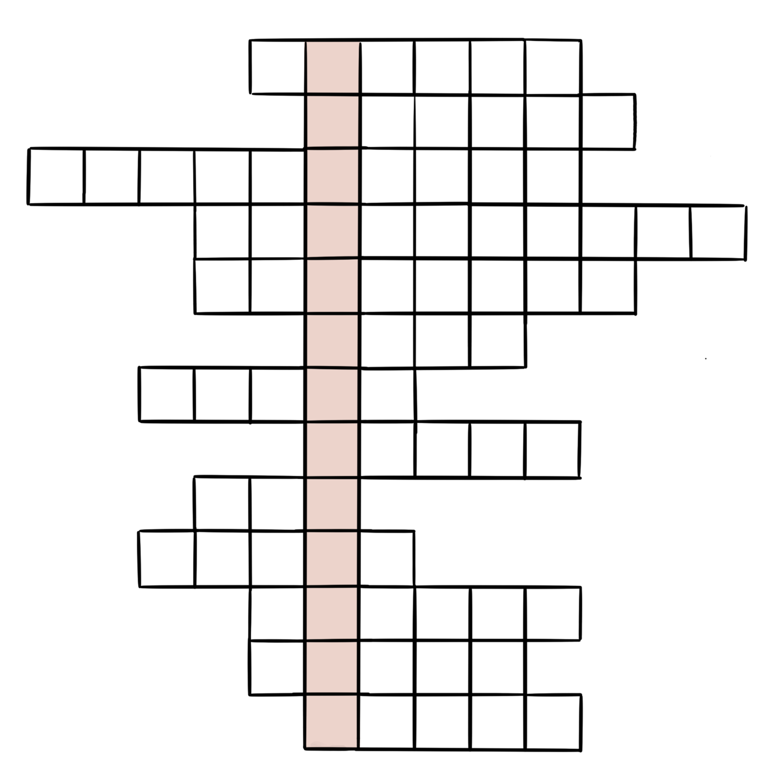

1. Mit ajándékozott Jákob Józsefnek?
2. Milyen volt ez az ajándék?
3. József testvérei ezt érezték József iránt. (Ez egy nagyon rossz érzés.)
4. Hány fia volt Jákobnak?
5. Ezt érezte Jákob József iránt. (Ez egy nagyon jó érzés.)
6. Milyen állaton utaztak a kereskedők, akik megvették Józsefet?
7. Ki uralkodott Egyiptomban?
8. Hogy hívták József édesanyját?
9. Hova dobták Józsefet a testvérei?
10. Miket fejtett meg József Isten segítségével?
11. Mi volt József Potifár házában?
12. Hogy hívták József édesapját?
13. Miben lakott Jákob családja a pusztában

Megoldás:
Összetartozás

Fentről lefelé:
köpeny
színes
irigység
tizenkettő
szeretet
teve
fáraó
Ráhel
kút
álmok
szolga
Jákób
sátor

